工业品经销商用常备件保服务、长尾件按单采购，怎样扩充目录又少压库存｜云上订货系统
工业品经销商服务工厂设备维修时，客户希望常用轴承、密封件和电气元件当天拿到；但设备型号一多，零件尺寸、材质和品牌可形成成千上万个规格，全备库存会占满库位和现金。若只展示仓里有的商品，又会把客户一整套采购清单拱手让给其他供应商。解决办法不是简单“多上商品、少备库存”，而是把货盘分成可立即交付的常备件与核型号、核交期后才承诺的按单采购件，让客户看得到更全的目录，同时清楚每个品项的真实供应边界。

用停机代价和复购频率决定常备，而非只看过去销量
常备件应首先覆盖客户停机时最急、需求相对稳定、规格明确并且补货可靠的品项。一个密封圈可能月销不高，但缺它会让重点客户生产线停一天；一个大件虽然单价高，却一年只卖一次，长期常备未必合理。选择常备要同时看客户设备装机量、故障频率、交付时限、供方补货周期、单位资金占用和替代可能。可先从二十个核心客户的维修清单挑出高频与关键件，再决定每个SKU最低可用量和再订触发点。
例如某轴承平均每月卖二十套、供方补货需七天，且三家核心工厂常在周末急用。安全库存不能只按上月销量除以三十天机械算，而要考虑周末备货、批量采购和同时故障的可能；同时核已被客户订单占用的库存，避免账上有十套却已承诺给另一家工厂。相反，一种冷门进口阀门半年只询过一次，即使销售价高，也宜先展示规格和预计采购交期，在客户确认型号、价格和交付日后采购。长尾商品对企业的价值是承接客户需求，不是让每个SKU都躺在仓库里。
常备清单还应有退出机制。某型号设备在本区域逐步停用后，旧零件即使历史销量不错，也不该沿用两年前的安全库存。每月结合客户设备变化、最近实际领用和供方交期复核一次：需求下降就降低补货上限，客户改造计划明确时先谈剩余件消化；若上游准备停产，需与客户评估最后一次备货和替代型号。这样常备是对客户运行风险的持续承诺，不是建好库存阈值后多年不管。
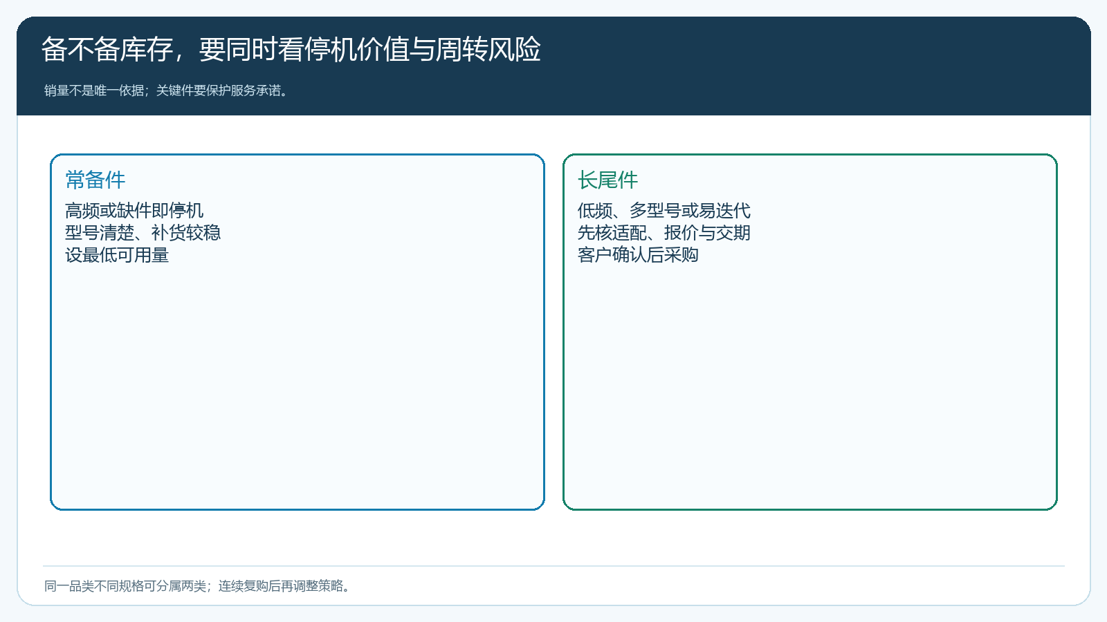
图1：需求频率之外还要看停机代价、补货时间和资金占用，决定是备现货还是按单采购。

工业品的目录先核型号，再谈上架数量
工业品“看起来相同”常不等于可替换。轴承有内径、外径、厚度、公差和密封方式，电气元件有电压、电流与接线要求，密封件还受材质与介质影响。商品资料要保留原厂型号、适配范围、关键参数、销售单位、包装数量和可替代关系；不同品牌的相似型号不得只凭名称合并成一个SKU。若客户在手机商城搜索设备型号，页面应说明需要核哪些参数，不应靠图片相似诱导直接成交。必要时让销售先取客户设备铭牌、旧件标识或采购清单，再给确定报价。
从供应商获得的长尾目录可以分层展示：有稳定报价和交期的规格可标明订购条件；价格随行情或进口周期波动的规格，先收询价，再由采购确认；无法验证适配性的品项，不应被当成可直接下单且“明天到”的现货。云上订货能维护商品规格、价格、客户可见范围、供应商和采购单，但专业适配判断仍由懂产品的岗位负责。批量导入前先用少量代表SKU核编码、规格、单位、价格和图片，尤其防止供应商箱规与客户销售单位混用；若把“一盒十只”的供方进价当作“一只”的售价，订单增长反而会造成亏损。
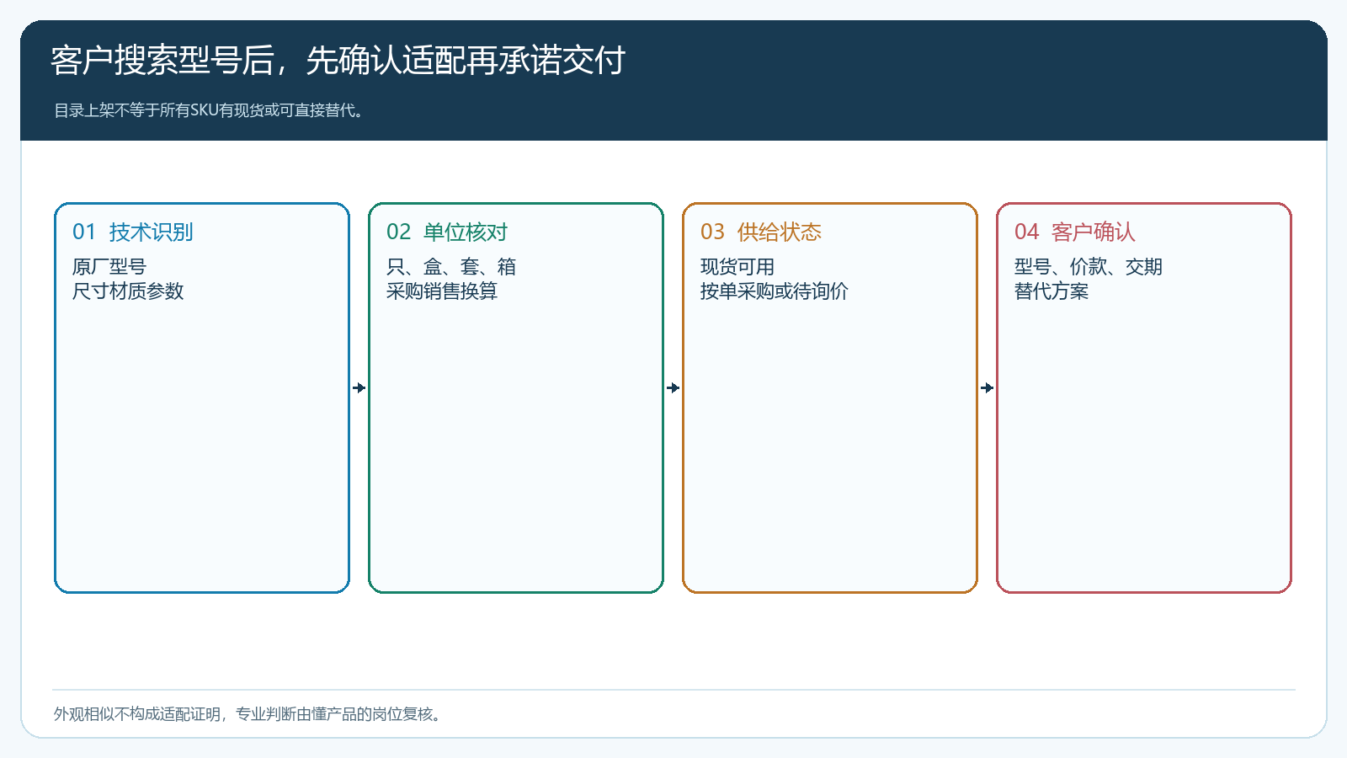
图2：商品目录可扩展，承诺层级必须区分现货、可按单采购与待核型号询价。

一张客户采购清单里，现货与长尾件各走各的履约时钟
工厂一次报来十个品项，仓库有六项，另四项要从上游订。销售不能因为“十项已录订单”就承诺整单次日到。接单时逐行判断：现货SKU的可用库存、已占用数量和可出库日；长尾SKU的供方报价、起订量、采购交期和是否接受替代。客户要的是维修计划可执行，最好明确哪些能先送、哪些待到货后送，分批交付是否影响设备复工。若客户坚持全部一起到，要重新评估交期，不要把“部分现货”包装成“整单现货”。
对按单采购品，先取得客户对准确型号、数量、价格和交付日的确认，再下采购单；采购单应能追到来源客户需求，供方改价或晚到时及时回传销售和客户。若供方最小起订十套、客户只要两套，不能默认买入剩下八套库存就“以后总能卖”。业务应比较转售机会、保质或技术更新风险，必要时把最小采购量、定制性与取消条件在报价阶段说清。客户临时取消时，也要看供方采购是否已锁定、货能否退换，按已约定责任处理；不能在系统里删除原订单，留下上游到货和应付款无人认领。
对于整套维修需求，客户有时只等一个长尾件才敢安排停机。此时要把“六件现货先送”与“十件齐套后施工”两种交付方案交给客户选择。如果先发货会让客户提前支付却无法开工，先送未必有价值；若客户可以先拆装、后补关键件，分批交付就能缩短停机。不同选择的运费、签收和付款节点应在确认订单时说清，避免仓库照常规流程发了货，现场才发现维修计划无法执行。
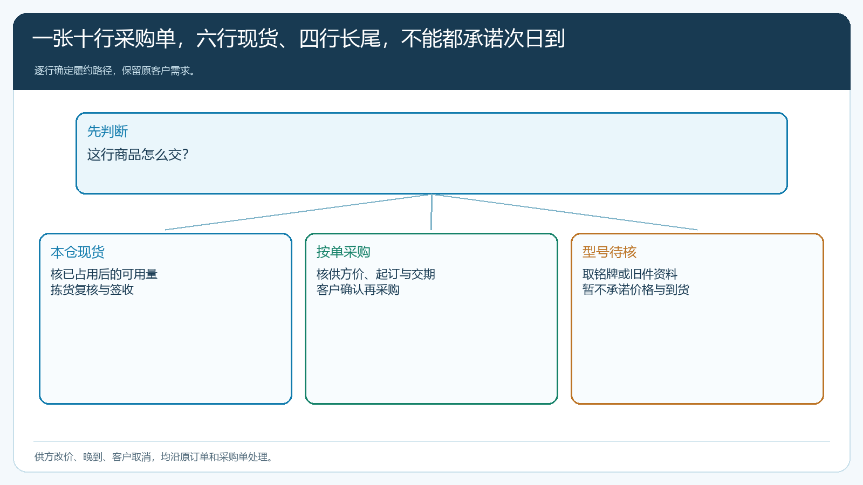
图3：现货先核可用与拣货，长尾先核型号与供方承诺；两路都回到客户原需求。
采购到货后还需再次核规格和数量。上游发来十盒、客户订十只，若单位和箱规映射错误，仓库可能多入或少发；若品牌替代，客户必须确认性能要求后才能交付。供方运输到本仓和直送客户各有不同回单路径，但客户订单应保留实际签收及异常。对关键停机件，可以设更严格的复核：一个人核技术型号，另一个人核客户订单和包装，尤其避免外观几乎一样的尺寸错配。

定价要让现货服务与长尾采购各自承担成本
常备件给客户提供即时性，经销商承担库存和资金成本；长尾件不压库存，却承担询价、型号确认、小批量采购、较长交期和退换难度。不能一律用同一加价率。现货价需覆盖库存周转、仓配与急送服务，长尾报价需核采购价、运费、最小起订、汇率或价格变化风险（如适用）和售后责任。客户指定价格或协议价必须在实际客户账号下试单，促销若覆盖长尾件，还要核是否把本来就很薄的项目价压成亏损。
例如一款常备轴承进价八十元、售价一百元，账面差二十元，若平均库存四个月才周转一次，资金与保管成本应纳入真实贡献。另一款长尾密封件进价两百元、报价二百三十元，看似差三十元，但询价耗时、单独运费、客户退换争议可能占掉大部分差额。决策不一定是把长尾加价更高，而是设可执行的服务条件：达到一定订单金额合并运费、特殊件先确认再采、非标商品写明适配责任。每个条件都应在报价与下单前给客户看懂。
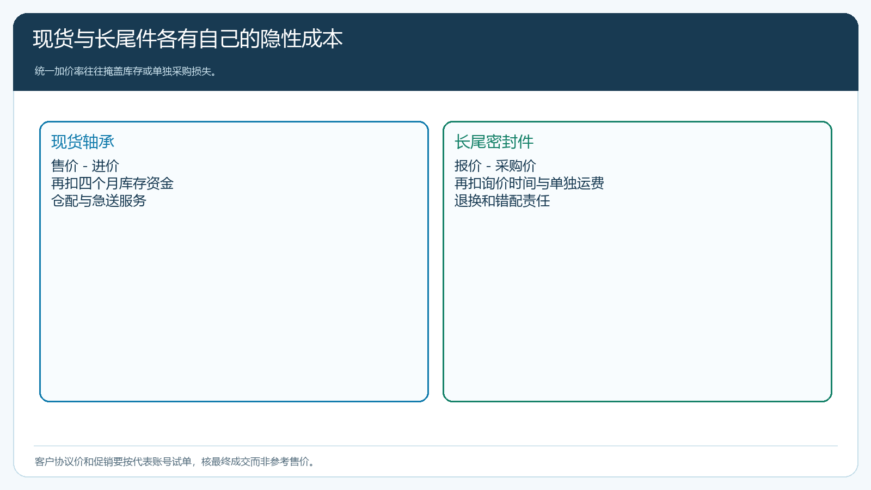
图4：现货毛利要覆盖库存服务，长尾价差要覆盖询价、采购与独立运费；两者不应只比加价率。

先用二十个关键SKU和十个长尾询价验证策略
试点挑十家设备类型相近的工厂，选二十个常用或关键SKU建准确资料与最低库存，再挑十个真实长尾需求做询价到交付演练。客户侧用手机商城代表账号搜索、下单或提交需求，确认型号、单位、价格和交期是否易懂；管理端看订单汇总、可用库存、采购单与出库签收。准备一笔型号不符、一笔供方晚到和一笔客户取消的异常，逐项确认谁能改承诺、谁承担已采购货物、最终客户如何答复。
连续两个月复盘常备件现货满足率、缺货造成的停机投诉、库存周转和报废；长尾件看询价转订单率、采购准时率、退换损失和每单净贡献。若常备件周转慢却没有帮助守住关键客户，应降低库存或转按单采购；若某长尾件连续多个客户复购且供方交期不稳，可试少量常备。目录扩大是否成功，不看SKU总数，而看客户是否更快找到适配件、承诺是否兑现、企业是否在增加交易时仍守住现金和库存风险。

